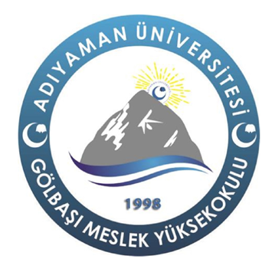F:\logolar\Adiyaman_Universitesi_(ADYU)_Logosu.eps

**T.C.**

**ADIYAMAN ÜNİVERSİTESİ**

**GÖLBAŞI MESLEK YÜKSEKOKULU**

**Mülkiyet Koruma Ve Güvenlik Bölümü**

**İş Sağlığı Ve Güvenliği Programı**

**TANITIM KİTAPÇIĞI**

**2022 - 2023**

**İÇERİK**

* Programımız
* Misyon & Vizyon
* İş Sağlığı ve Güvenliği Programının Önemi
* Neden İş Sağlığı ve Güvenliği Programı?
* Mezunlarımızın İş İmkânları
* Merkezi Yerleştirmeye Göre En Yüksek ve En Düşük Yerleşme Puanlarımız
* Ders Kataloğumuz
* Faaliyetlerimiz

**Programımız**

Adıyaman Üniversitesi Gölbaşı Meslek Yüksekokulu İş Sağlığı ve Güvenliği Programı Mülkiyet Koruma ve Güvenlik Bölümüne bağlı olarak 2013 yılında açılmış ve 2018 öğretim yılında öğrenci kabulüne başlamıştır.

**Bölüm Başkanı**

Dr.Öğr. Üyesi K.Hakan DERİN

**Bölüm Başkan Yardımcısı**

Öğr. Gör. Kahraman GÜLŞEN

**Akademik Personeller**

Dr.Öğr. Üyesi K.Hakan DERİN

Öğr. Gör. Faruk TURAN

Öğr. Gör. Kahraman GÜLŞEN

Öğr. Gör. Barış KARTAL

Öğr. Gör. Mehmet ÇEVİK

**Bölüm Sekreteri**

Semra ERDOĞAN

* **Misyon & Vizyon**

**Misyon**

İş Sağlığı ve Güvenliği Programının amacı, uluslararası düzeyde bilimsel araştırma yapabilen, kendine güvenen, yeni gelişmeleri takip edebilen, hem ülkemiz bilim hayatında hem de bilim dünyasında kendine yer edinecek bireyler yetiştirmektir.

**Vizyon**

Mesleğinin gerektirdiği bilgi birikimine sahip, eğitim hayatı boyunca aldığı bilgileri iş hayatında uygulayabilecek, üzerine yenilerini katabilecek, öğrenmeye açık iş güvenliği profesyonellerini çalışma hayatına kazandırmak.

**İş Sağlığı ve Güvenliği Programlarının Önemi**

6331 Sayılı İş Sağlığı ve Güvenliği Kanunu ile özel sektörde ve kamu sektöründe, iş sağlığı ve güvenliği ile ilgili personellerinin ( İş güvenliği uzmanı, İşyeri hekimi vb. ) istihdamı zorunlu hale getirilmiş olması bu alanda yetişmiş eleman ihtiyacını artırmıştır.

**Neden İş Sağlığı ve Güvenliği Programı?**

İş sağlığı ve Güvenliği uygulamalarının yasal olarak zorunlu olmasından dolayı sektörün ihtiyaç duyduğu iş güvenliği uzmanı olabilmeleri imkanına sahiptirler. Çalışma ve Sosyal Güvenlik Bakanlığı tarafından yapılan belirli eğitimler ve bu eğitimler sonucunda uygulanan sınavda başarılı olan adaylara “İş Güvenliği Uzmanı” sertifikası da vermektedir. Böylelikle mezunlarımız kamu ve özel sektörde, çalışma fırsatı bulabilmektedirler.

**Mezunlarımızın İş İmkânları**

Mezunlarımız kamu ve özel sektöre ait tüm işyerlerinde İş Güvenliği Teknikeri olarak görev alabilecekleri gibi süreç içerisinde gerekli akreditasyonu sağlamaları durumunda da İş Güvenliği Uzmanı olarak görev alabilirler. Ayrıca Ortak Sağlık ve Güvenlik Birimlerinin kurucu ortaklarından biri sıfatı ile işveren olabilirler.

**Merkezi Yerleştirmeye Göre En Yüksek ve En Düşük Yerleşme Puanlarımız**

Bölümümüze 2021 yılında Ölçme, Seçme ve Yerleştirme Merkezi Başkanlığı’nın açıkladığı ÖSYS yerleştirme sonuçlarına göre en yüksek 311,453 puan ile öğrenci yerleşmişken en düşük 203,996 puan ile öğrenci yerleşmiştir. Toplamda açılan 40 öğrenci kontenjanının tamamı dolmuştur. Bölümümüzde 102 öğrenci öğrenimine devam etmektedir.

**Ders Kataloğumuz**

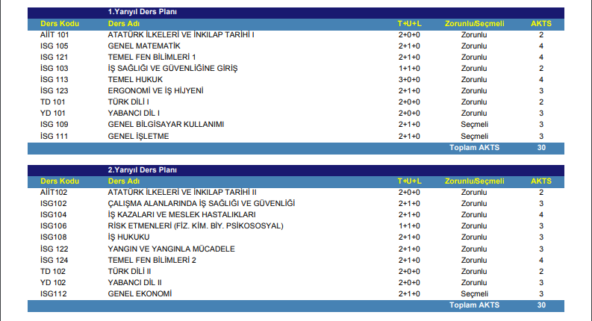**1.Sınıf Ders Planı**

\* Rektörlük tarafından belirlenen seçmeli dersler için T+U/K → 2+0/2 dir.

1. 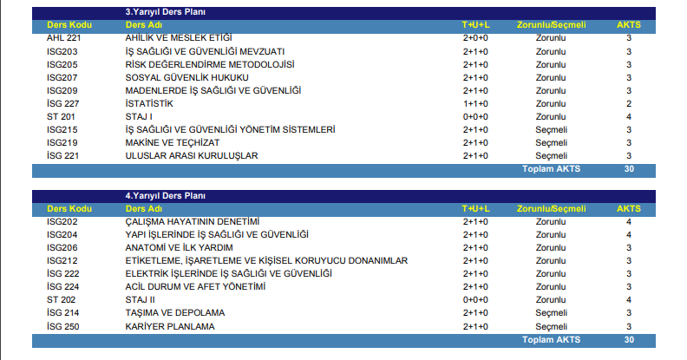**Sınıf Ders Planı**

**HDS:** Haftalık Ders Saati

**T+U/K:** Teorik + Uygulama/Kredi

**AKTS:** Avrupa Kredi Transfer Sistemi

**Z/S:** Zorunlu/Seçmeli

**İş Sağlığı ve Güvenliği Programı Faaliyetlerimiz**

Öğrencilerimize teorik ve uygulamalı derslerin yerinde görülebilmesi amacıyla çeşitli kurum ve iş yerlerine teknik geziler düzenlenmektedir. İş sağlığı ve güvenliği alanında çalışan, sektör tecrübesine sahip kişilerle, öğrenci buluşmaları gerçekleştirilip mezuniyet sonrası iş hayatı ile ilgili daha çok bilgi sahibi olmaları amaçlanmaktadır. Ayrıca bölümümüz belirli dönemlerde düzenlenen kariyer günlerine katılım sağlayarak öğrencilerini sektör işverenleri ile buluşturmaktadır.

**GÖLBAŞI MESLEK YÜKSEKOKULU**

**Mülkiyet Koruma Ve Güvenlik Bölümü**

**İş Sağlığı Ve Güvenliği Programı**

**Adres:**

Adıyaman Üniversitesi (ADYÜ)

Gölbaşı Meslek Yüksekokulu

Yavuz Selim Mah. Piri Reis Cad. No:34  
02500, Gölbaşı / ADIYAMAN

**Telefon:**+90 (416) 781 6945  
**Faks:**+90 (416) 782 1463

**E-posta :** [golbasimyo@adiyaman.edu.tr](mailto:golbasimyo@adiyaman.edu.tr)  
**İnternet:** [**http://gmyo.adiyaman.edu.tr**](http://gmyo.adiyaman.edu.tr/)